Mazars et les dirigeants d’entreprise :
Web-série « 4 minutes d’arrêt » pour comprendre comment les entreprises appréhendent l’accélération de leurs activités

Paris, le 16 décembre 2020 – Mazars, spécialiste de l’audit, de la fiscalité et du conseil ainsi que des services comptables et juridiques, réaffirme sa vocation d’accompagner au plus près les entreprises dans le développement et l’accélération de leurs activités en France et à l’international.
Après la publication en janvier 2020 de son étude « Accélération : les business model au cœur de la stratégie d’entreprise », Mazars est parti à la rencontre de 7 dirigeants, 7 acteurs de la transformation d’entreprises, pour savoir comment ils ont su anticiper les évolutions de leur secteur, pour générer une réelle accélération de leur transformation et de leur business.
Au travers d’une web-série composée de 7 vidéos dans un format « walk & talk », qui nous emmène à la redécouverte des galeries du Musée d’Orsay chaque dirigeant est interrogé sur la façon dont il ou elle appréhende l’évolution des activités de son entreprise et nous livre sa vision intime de cette accélération à la lumière de la situation actuelle. Cette web-série a été conçue et réalisée par l’agence Blk Out.
Dans une vidéo de 4 minutes, Juliette Decoux, Associée Mazars, revient sur le phénomène d’accélération : « C’est un phénomène mondial, qui touche toutes les entreprises, quelques soient leur taille et leurs secteurs d’activité, et qui résultent de 4 facteurs : d’abord la mondialisation, qui permet l’émergence rapide de nouveaux acteurs ; puis la technologie, qui évolue à un rythme effréné ; ensuite les consommateurs, qui ont des demandes de plus en plus nombreuses et qui changent de plus en plus vite ; et enfin la prise de conscience de l’urgence climatique, comme le montrent récemment, les engagements pris par la Chine. »
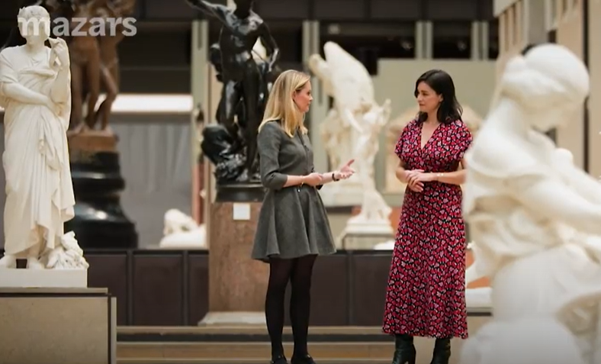

VISIONNER L’ENSEMBLE DES VIDEOS
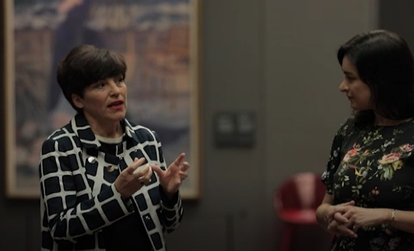
Anna Notarianni, Présidente de Sodexo France : « Le Covid-19 a créé une situation inédite dans laquelle toutes les tendances sociétales se sont cristallisées. Cette période a créé un sentiment d’accélération, qui veut dire concrètement action. En 48h, on a organisé le télétravail et soutenu nos collaborateurs : ils étaient plus de 19 000 sur le terrain, dans les hôpitaux, dans les maisons de retraite ou dans les entreprises, à travailler sur la ligne de front. »
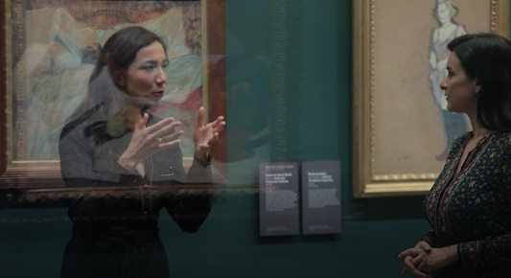
Misoo Yoon, Directrice Générale Adjointe de Pôle Emploi : « Du fait de la conjoncture économique, on sait que les difficultés économiques vont persister mais de manière très ciblée. Il faut qu’on se prépare, massivement et très vite, à accompagner davantage de demandeurs d’emploi et plus de jeunes ».
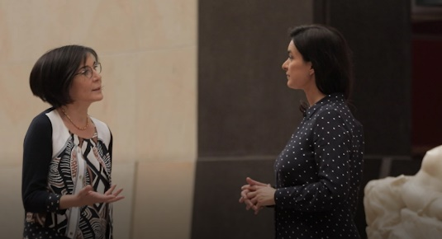
Valérie David, Directrice du Développement Durable et de l’innovation transverse chez Eiffage : « Le temps du changement climatique est aussi celui de l’accélération : on est obligés d’aller plus vite. On sait ce qu’on doit faire, on a les solutions techniques, maintenant les leviers managériaux doivent aussi entrer en ligne de compte. »

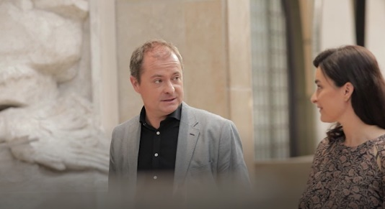
Antoine Jouteau, CEO du Groupe leboncoin : « Depuis toujours l’accélération fait partie de l’ADN du Boncoin […] Nous évoluons dans un environnement concurrentiel très fort avec l’arrivée des GAFA sur nos secteurs d’activités. Aujourd’hui, nous quittons l’adolescence et nous rentrons dans le monde adulte : nous sommes une grande entreprise qui doit jouer un rôle de leader de la tech. »
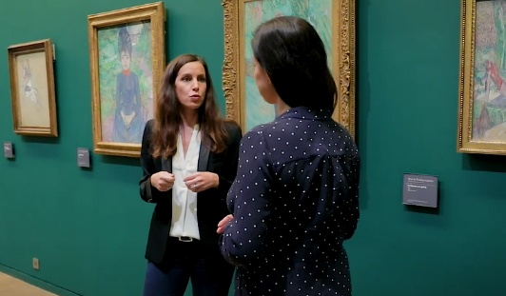
Aurore Gaspar, Directrice Générale Adjointe, Boursorama Banque : « ce qui va de plus en plus compter, ce n’est pas tellement la vision à long terme que la capacité à s’adapter assez rapidement, et ce qui est dans l’ADN de Boursorama : lancer des produits […], toujours à l’écoute de notre marché pour essayer sans cesse de répondre et voire anticiper les besoins de nos clients. »
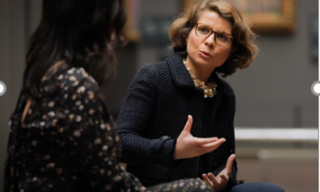
Marie Ziegler, Directrice Stratégie & Perspectives, membre du comité exécutif de Somfy Group : « Ce qui est très important à l’heure actuelle, c’est de bien maîtriser nos fondamentaux, notre business model en particulier, pour les ajuster en permanence. Pour cela Somfy a choisi de revoir son organisation au début de cette année, avec une organisation par fonction et un axe transverse : le client »

A propos de l’étude « Accélération : les business model au cœur de la stratégie d’entreprise »
Publiée en janvier 2020, l’étude de Mazars analyse le contexte de forte accélération, partout et pour tous, qui entraine les entreprises à impérativement faire évoluer leur business model pour rester compétitives. Cette évolution impacte toutes les fonctions et outils management, qui doivent être renouvelés et réinventés. A l’écoute de ces dirigeants volontaires et optimistes, Mazars a pu identifier dix enseignements qui résument à eux seuls une approche pragmatique pour accélérer avec succès.
TELECHARGER L’ETUDE

##

Contacts Presse
Shan
Simon Lozach – Consultant – 06 28 03 68 32 – mazars@shan.fr
Vanessa Talbi – Directeur Conseil – 06 11 54 20 – mazars@shan.fr

Mazars
Nathalie Lagos – Directrice Communication France – 06 65 20 30 08 – nathalie.lagos@mazars.fr
Aurore Angeli – Communication France – 06 03 78 89 84 – aurore.angeli@mazars.fr

A propos de Mazars
Mazars est un groupe international et intégré spécialisé dans l’audit, la fiscalité et le conseil ainsi que dans les services comptables et juridiques*. Présents dans plus de 90 pays et territoires, nous nous appuyons sur l’expertise de nos 40 400 professionnels – 24 400 au sein de notre partnership intégré et 16 000 au sein de « Mazars North America Alliance » – pour accompagner les entreprises de toutes tailles à chaque étape de leur développement.

*dans les pays dans lesquels les lois en vigueur l’autorisent

http://www.mazars.fr| LinkedIn | Twitter

